МИНИСТЕРСТВО ОБРАЗОВАНИЯ И НАУКИ ХАБАРОВСКОГО КРАЯ
Краевое государственное автономное профессиональное образовательное учреждение «Хабаровский технологический колледж»

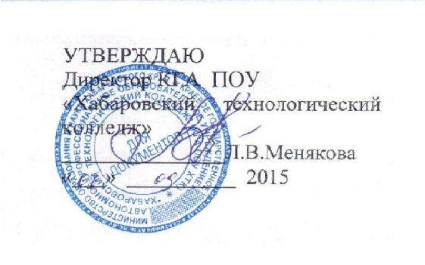

ПОЛОЖЕНИЕ
о курсовом проектировании

Хабаровск
2015 год

Организация-разработчик: КГА ПОУ ХТК
(наименование ПОО)

Разработчик:
Евтушенко Ю.Н., заместитель директора по производственной работе
^{ФИО, должность}

Положение обсуждено на Совете колледжа «08» сентября 2015 протокол № 1.

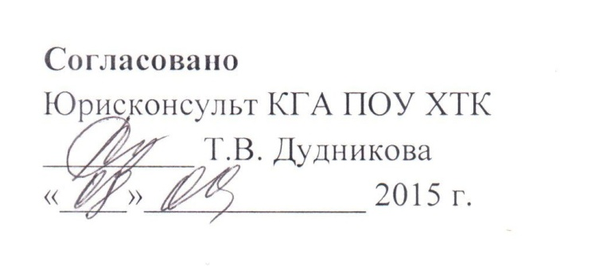

- Общие положения

  - Настоящее Положение разработано в соответствии с:
- Федеральным законом «Об образовании в Российской Федерации» от 29 декабря 2012 года № 273-ФЗ;
- федеральными государственными образовательными стандартами (ФГОС) СПО;
- Уставом колледжа.
  - Курсовая работа (проект) по учебной дисциплине/междисциплинарному курсу профессионального модуля является одним из основных видов учебных занятий и формой промежуточного контроля учебной работы обучающихся.
1.3. Выполнение обучающимся курсовой работы осуществляется на заключительном этапе изучения учебной дисциплины или междисциплинарного курса (далее – МДК), в ходе которого
проверяются полученные знания и умения или компетенции при решении комплексных задач, связанных со сферой профессиональной деятельности будущих специалистов или видом профессиональной деятельности.
1.4. Курсовая работа представляет собой логически завершенное и оформленное в виде текста изложение обучающимся содержания отдельных проблем, задач и методов их решения в изучаемой области науки, профессиональной деятельности.
Цели:
- формирование умений применять теоретические знания при решении поставленных задач;
- подготовка обучающихся к государственной итоговой аттестации.
1.5. В процессе выполнения курсовой работы решаются следующие задачи:
- расширение, систематизация и закрепление теоретических и практических знаний по дисциплине, общих и профессиональных компетенций по МДК в соответствии с требованиями ФГОС СПО по соответствующему направлению подготовки специалистов;
- освоение общих и профессиональных компетенций;
- приобретение опыта творческого мышления, обобщения и анализа;
- развитие инициативы, самостоятельности, ответственности и организованности;
- приобщение к работе со справочной, специальной и нормативной литературой;
- применение современных методов организационного, правового, экономического и социального анализа, оценки, сравнения, выбора и обоснования предлагаемых решений;
- развитие интереса к научно-исследовательской работе.
1.6. Количество курсовых работ, наименование дисциплин, МДК по которым они предусматриваются, количество часов обязательной учебной нагрузки обучающегося, отведенное на их выполнение, определяются ФГОС СПО. На весь период обучения Колледжем предусматривается выполнение не более трех курсовых работ по дисциплинам и МДК.
1.7. Курсовая работа выполняется в сроки, определенные учебным планом по специальности и рабочей программой по дисциплине/ МДК.

2. Содержание курсовой работы

2.1. По содержанию курсовая работа может носить реферативный, практический или опытно-экспериментальный характер. По объему курсовая работа должна содержать 20-25 страниц печатного текста.
2.2. По структуре курсовая работа реферативного характера состоит из:
- введения, в котором раскрывается актуальность и значение темы, формулируется цель работы;
- теоретической части, в которой представлена история вопроса, уровень разработанности проблемы в теории и практике посредством сравнительного анализа литературы;
- заключения, в котором содержатся выводы и рекомендации относительно возможностей использования материалов работы;
- списка использованной литературы;
- приложения.
2.3. По структуре курсовая работа практического характера состоит из:
- введения, в котором раскрывается актуальность и значение темы, формулируются цели и задачи работы;
- основной части, которая обычно состоит из двух разделов:
- в первом разделе содержатся теоретические основы разрабатываемой темы;
- вторым разделом является практическая часть, которая представлена расчетами, графиками,
таблицами, схемами и т.п.;
- заключения, в котором содержатся выводы и рекомендации относительно возможностей
практического применения материалов работы;
- списка использованной литературы;
- приложения.
2.4. По структуре курсовая работа опытно-экспериментального характера состоит из:
- введения, в котором раскрывается актуальность и значение темы, определяются цели и задачи
эксперимента;
- основной части, которая обычно состоит из двух разделов:
- в первом разделе содержатся теоретические основы разрабатываемой темы, даны история вопроса, уровень разработанности проблемы в теории и практике;
- второй раздел представлен практической частью, в которой содержатся план проведения эксперимента, характеристики методов экспериментальной работы, обоснование выбранного метода, основные этапы эксперимента, обработка и анализ результатов опытно-экспериментальной работы;
- заключения, в котором содержатся выводы и рекомендации о возможности применения полученных результатов;
- списка использованной литературы;
- приложения.
2.5. По содержанию курсовой проект может носить конструкторский или технологический характер. По структуре курсовой проект состоит из пояснительной записки и практической части.
2.6. Пояснительная записка курсового проекта конструкторского характера включает в себя:
- введение, в котором раскрывается актуальность и значение темы, формулируется цель;
- расчетную часть, содержащую расчеты;
- описательную часть, в которой приводится описание конструкции и принцип работы спроектированного изделия, выбор материалов, технологические особенности его изготовления;
- организационно-экономическую часть;
- заключение, в котором содержатся выводы и рекомендации относительно возможностей использования материалов работы;
- список использованной литературы;
- приложения.
2.7. Пояснительная записка курсового проекта технологического характера включает в себя:
- введение, в котором раскрывается актуальность и значение темы, формулируется цель;
- описание узла или детали, на которую разрабатывается технологический процесс;
- описание спроектированной оснастки, приспособлений т.п.;
- организационно-экономическую часть;
- заключение, в котором содержатся выводы и рекомендации относительно возможностей использования материалов проекта;
- список использованной литературы;
- приложения.
2.8. Практическая часть курсового проекта как конструкторского, так и технологического характера может быть представлена чертежами, схемами, графиками, диаграммами, картинами, сценариями и другими изделиями или продуктами творческой деятельности в соответствии с выбранной темой.
Объем пояснительной записки курсового проекта должен быть не менее 5 страниц печатного текста, объем графической части – 1,5-2 листа.
2.9. Студент разрабатывает и оформляет курсовую работу или курсовой проект в соответствии с требованиями ЕСКД (Единая система конструкторской документации).
2.10. Общий объем курсовой работы не должен превышать 25 страниц печатного текста, исключая пробелы, рисунки, схемы и приложения, шрифтом Times New Roman, размер 14 кегль, межстрочный интервал – полуторный.
2.11. Текст работы должен демонстрировать:
- знакомство автора с основной литературой по рассматриваемым вопросам;
- способность выделить проблему и определить методы ее решения;
- умение последовательно изложить существо рассматриваемых вопросов;
- владение соответствующим понятийным и терминологическим аппаратом;
- приемлемый уровень языковой грамотности, включая владение функциональным стилем научного изложения.

3. Тематика курсовых работ

3.1. Тематика курсовых работ должна быть актуальной и соответствовать современному состоянию и перспективам развития науки, сфер экономики, управления, права и образования, а также задачам учебной дисциплины и МДК.
3.2. Темы курсовых работ должны соответствовать рекомендуемой примерной тематике курсовых работ в рабочих программах учебных дисциплин и МДК.
3.3. Тема курсовой работы может быть связана с программой производственной практики обучающегося, а для лиц, обучающихся по заочной форме обучения – с их непосредственным местом работы.
Тема курсовой работы (проекта) может быть предложена обучающимся при условии обоснования им ее целесообразности.
3.4. Тематика курсовых работ, требования к ним и рекомендации по их выполнению доводятся до сведения обучающихся в начале соответствующего семестра. Темы курсовых работ предлагаются обучающимся на выбор, при этом каждый из них имеет право выбрать одну из заявленных предметно-цикловой комиссией тем.
Количество предлагаемых тем курсовых работ должно составлять не менее 150 % от числа обучающихся группы.
3.5. Тематика курсовых работ разрабатывается преподавателями колледжа, ежегодно и обновляться с учетом актуальных запросов работодателей. Список тем рассматриваться и приниматься на заседании соответствующей предметно-цикловой комиссии. Окончательное утверждение тем производится заместителем директора по учебной работе в сентябре текущего года.

4. Руководство курсовой работой

4.1. Руководство курсовой работой, как правило, осуществляется преподавателями предметно-цикловых комиссий, ведущими соответствующие дисциплины и МДК.
В соответствии с требованиями ФГОС СПО руководство курсовой работой проводится за счет времени, отведенного на изучение дисциплины/МДК.
4.2. К функциям руководителя курсовой работы относятся:
- практическая помощь студенту в выборе темы курсовой работы, разработке плана и графика ее выполнения;
- рекомендации по подбору литературы и фактического материала;
- систематический контроль хода выполнения курсовой работы в соответствии с разработанным планом;
- информирование председателя предметно-цикловой комиссии в случае несоблюдения обучающимся установленного графика выполнения работы;
- квалифицированные консультации по вопросам содержания и последовательности выполнения работы;
- оценка качества выполнения курсовой работы в соответствии с предъявляемыми к ней требованиями.
4.3. После окончания работы обучающегося над проектом курсовой работы руководитель проверяет, оценивает, подписывает и оформляет письменный отзыв (рецензию) на данную работу. Данные сведения отражаются на титульном листе к курсовой работе.

5. Порядок аттестации по курсовым работам и оформления ее результатов
5.1. Законченная и полностью оформленная работа не позднее, чем за одну неделю до начала экзаменационной сессии представляется руководителю для проверки и предварительной оценки.
Обучающиеся заочной формы обучения представляют курсовую работу не позднее дня начала очередной сессии.
5.2. Руководитель проверяет работу, дает по ней письменное заключение (рецензию) и, при отсутствии замечаний к оформлению и содержанию, допускает работу к защите. Работа, не отвечающая установленным требованиям, возвращается для доработки с учетом сделанных замечаний и повторно предъявляется в срок, установленный руководителем, но до начала экзаменационной сессии (по заочной форме – до экзамена по соответствующей
дисциплине).
5.3. Защита курсовой работы для очной формы обучения является обязательной и проводится публично с участием аттестационной комиссии (не менее двух человек) с использованием мультимедийных технологий.
5.4. Защита курсовых работ может проводиться как на учебных занятиях, так и в ходе консультаций или в специально отведенное в соответствии с расписанием время.
5.5. Оценка, полученная обучающимся очной формы обучения по итогам защиты курсовой работы, является окончательной оценкой за курсовую работу. Ход защиты курсовой работы оформляется протоколом.
Для обучающихся заочной формы обучения окончательной оценкой за курсовую работу является оценка, отраженная руководителем на титульном листе курсовой работы.
5.6. Формой аттестации студента по курсовой работе является дифференцированный зачет («отлично», «хорошо», «удовлетворительно», «неудовлетворительно»).
Оценка за курсовую работу выставляется руководителем по результатам защиты в ведомость
и зачетную книжку студента (неудовлетворительная оценка – только в ведомость).
5.7. Обучающийся, не представивший в установленный срок курсовую работу или не защитивший ее по неуважительной причине, считается имеющим академическую задолженность.
5.8. Полные названия курсовых работ вносятся в экзаменационные ведомости и в приложения к дипломам в установленном порядке.

6. Хранение и уничтожение курсовых работ
6.1. Курсовые работы хранятся в архиве колледжа. Срок хранения курсовых работ составляет 3 (три) года.
6.2. Передача курсовых работ на хранение в архив колледжа осуществляется преподавателями предметно-цикловых комиссий по акту и формируются по наименованию специальности (профессии), учебному году и номеру группы.
Курсовые проекты относятся к делам временного срока хранения (до 10 лет включительно) и подлежат частичному оформлению, при этом допускается:
- не проводить систематизацию документов в деле;
- не нумеровать листы дела;
- не составлять заверительные надписи;
- не прошивать (не брошюровать).
6.2. По решению председателя предметно-цикловой комиссии лучшие курсовые работы в архив колледжа не передаются, а остаются на хранении в цикловой комиссии и (или) в библиотечном фонде.
Срок хранения курсовых работ в предметно-цикловой комиссии и (или) библиотечном фонде не может быть меньше срока хранения курсовых работ, установленного предусмотренных пунктом 6.1. настоящего Положения.
6.3. По истечении установленного пунктом 6.1. настоящего Положения срока хранения курсовые работы подлежат уничтожению с оформлением соответствующего акта.

